Dies ist Fußnote 1 und das Fußnote 2

Einstellungen der Vorlage
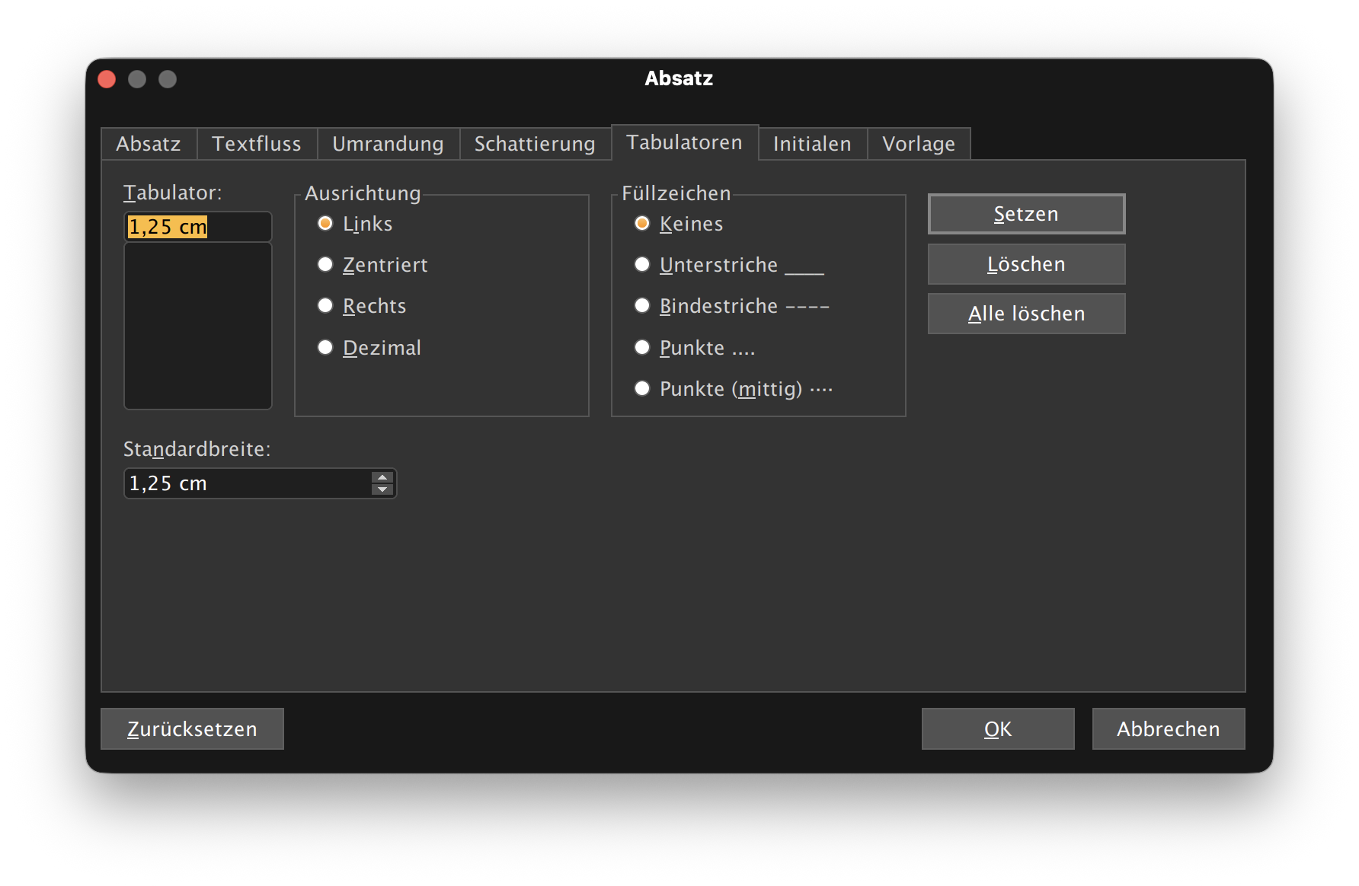
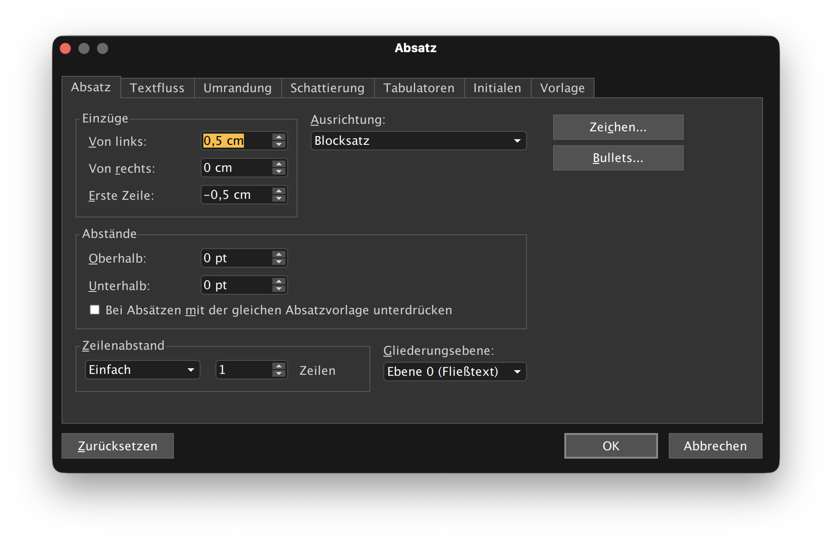

Dieses Skript verwendet aus Gründen der Lesbarkeit das generische Maskulinum. Grundsätzlich sind, sofern nicht extra angegeben, alle biologischen und soziologischen Geschlechter gemeint.
Wow, das geht ja alles...

